Dvojnásobné vítězství v anketě čtenářů pro Linde Material Handling

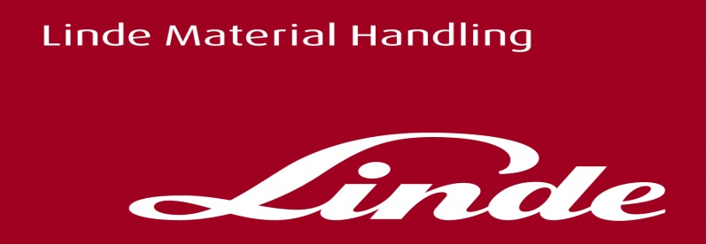

**Tisková informace.**

Tisková zpráva

**Hned dva produkty Linde Material Handling získaly čtenářské ocenění**

**Aschaffenburg/Praha 8. dubna 2021 - *Dva produkty společnosti Linde Material Handling zvítězily ve dvou kategoriích čtenářské ankety „*****materialfluss PRODUCTS OF THE YEAR 2021*“. V kategorii průmyslových vozíků obsadil první místo Linde R-MATIC retrak. V další kategorii Identifikační technologie se opět na prvním místě umístil systém autorizace přístupu Linde Safety Guard: Door Control.***

Soutěž „PRODUCTS OF THE YEAR 2021“ uspořádal odborný časopis pro intralogistiku a logistiku „materialfluss.“ Tento časopis byl uveden na německý trh v roce 2020, a tak již podruhé mohl pro své čtenáře uspořádat tuto anketu. Redaktoři nominovali 79 produktů v osmi kategoriích a tři nejlepší z každé kategorie získaly ocenění. Hlasování probíhalo od poloviny prosince 2020 do poloviny února 2021 a o oceněních rozhodlo přibližně 20 000 hlasů.Slavnostní předávání cen proběhlo ve virtuálním formátu v rámci konference „materialfluss world + conference 2021“, která se konala ve dnech 22.–26. března 2021.

*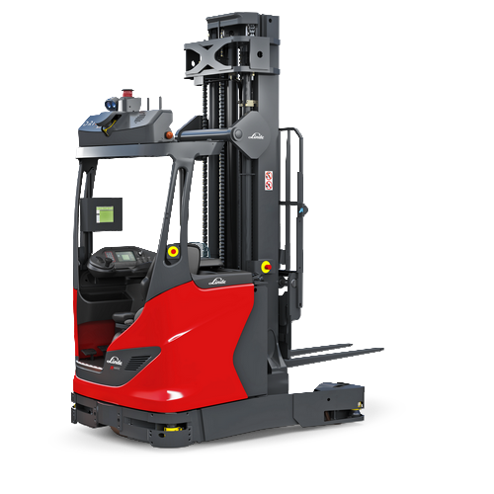***Kategorii průmyslových vozíků ovládl automatický retrak Linde R-MATIC**

V kategorii průmyslových vozíků byl jedním z finalistů automatický retrak Linde R-MATIC. Díky svým inovativním prvkům a vlastnostem zvítězil a nechal za sebou všechny ostatní zúčastněné. Jeho přední bezpečnostní senzor integrovaný do podvozku umožňuje manévrování v uličkách širokých pouhých 2,95 metru. Také je to jediný automatizovaný retrak v oboru, který nabízí výšku zdvihu jedenáct metrů. Další jedinečnou vlastností je autokalibrace 3D kamery založená na nové generaci softwaru. Ta zajistí ještě přesnější určení polohy nákladu, což umožní rychlejší detekci objektu. Tyto vlastnosti ušetří 15 až 20 sekund za každou nakládku nebo vykládku. „*Náš retrak řadí zákazníci ke špičkovému vybavení skladu. S druhou generací našeho automatizovaného Linde R-MATIC jim tak nabízíme ještě výkonnější vozík, který je vysoce spolehlivý a zároveň flexibilní,*“ říká Alexandra Mertel, produktová manažerka pro automatizaci a intralogistická řešení ve společnosti Linde Material Handling. „*Velmi nás těší, že tento úspěch ocenila ta nejnáročnější odborná porota, kterou si lze představit, tedy čtenáři z řad společností, které skladové vybavení používají,"* doplnila Alexandra Mertel.

**V kategorii Identifikační technologie zvítězil nový systém Linde Safety Guard: Door Control.**

Na jednu stranu poskytuje tento inteligentní systém autorizace přístupu neocenitelnou službu při prevenci poškození dveří, a na druhé straně reguluje vstup do definovaných oblastí. Například dieselové vysokozdvižné vozíky nesmí vjíždět do citlivých oblastí výroby potravin a vysokozdvižným vozíkům určeným pro provoz uvnitř je zabráněno vyjíždět z haly ven. Funkce Door Control je v hale synchronizována s rychlostí blížícího se vysokozdvižného vozíku. Díky tomu se dveře otevírají a zavírají přesně ve správný čas. Pokud vozík nemá povolen vjezd, jeho rychlost jízdy se automaticky sníží a řidiči se zobrazí vizuální varování. „*Naši zákazníci považují aplikaci Door Control za velmi spolehlivou. A právě zpětná vazba od nich nás motivovala k účasti v této soutěži,*“ komentuje účinnost modulu Ron Winkler, manažer prodeje EMEA, Linde Safety Guard. „*Ocenění, které jsme obdrželi, skvěle podpoří náš prodejní a vývojový tým,*“ uzavírá svůj příspěvek Ron Winkler.

Fotografie 1:Získané ocenění

Fotografie 2: Retrak Linde R-MATIC VO2

Fotografie 3: Grafika – modul Door Control

**Linde Material Handling GmbH**

Linde Material Handling GmbH je členem KION GROUP a patří mezi celosvětové výrobce vysokozdvižných a skladových vozíků a dodavatele řešení a služeb pro intralogistiku. Díky prodejní a servisní síti, která zahrnuje více než 100 zemí, je společnost zastoupena ve všech hlavních regionech po celém světě.

Pro více informací kontaktujte:

**Linde Material Handling Česká republika s.r.o.**

Ing. Martin Petřík

Vedoucí oddělení marketingu

tel.: +420 271 078 233 e-mail: martin.petrik@linde-mh.cz

[www.linde-mh.cz](https://www.linde-mh.cz/cs/)

**Crest Communications a.s.**

Ing. Radka L. Kerschbaumová

Account Manager

mob.: +420 733 185 662

e-mail: [radka.kerschbaumova@crestcom.cz](mailto:radka.kerschbaumova@crestcom.cz)

[www.crestcom.cz](http://www.crestcom.cz/)